LabMedSys

Módulo Garantia da Qualidade
Pré Avaliação Relatório Desvios: Fluxos
Versão 1.0

Histórico de Revisão e Envolvidos

Nome | Função | Contato
Rogério
Lúcia
Balocco
Cláudio

Data | Versão | Descrição | Autor
22/10/2026 | 1.0 | Rascunho: legado, a partir do código | André Nardacci

- ACRÔNIMOS E ABREVIAÇÕES

Sigla | Termo Original | Tradução / Significado
ANVISA | Agência Nacional de Vigilância Sanitária | Agência reguladora sanitária brasileira
BPF | Boas Práticas de Fabricação | Conjunto de requisitos para garantir qualidade e segurança dos medicamentos
GMP | Good Manufacturing Practices | Boas Práticas de Fabricação
SGQ | Sistema de Gestão da Qualidade | Sistema de gestão da qualidade farmacêutica
CAPA | Corrective and Preventive Action | Ação Corretiva e Preventiva
RNC | Relatório de Não Conformidade | Registro formal de desvios ou não conformidades
POP | Procedimento Operacional Padrão | Documento que descreve a execução padronizada de atividades
RDC | Resolução da Diretoria Colegiada | Norma regulatória emitida pela ANVISA
PIC/S | Pharmaceutical Inspection Co-operation Scheme | Esquema de Cooperação em Inspeção Farmacêutica
CSV | Computerized System Validation | Validação de Sistemas Computadorizados
URS | User Requirements Specification | Especificação de Requisitos do Usuário
ERU | Especificação de Requisitos do Usuário | Documento contendo os requisitos do negócio e dos usuários
FS | Functional Specification | Especificação Funcional
IQ | Installation Qualification | Qualificação de Instalação
OQ | Operational Qualification | Qualificação Operacional
PQ | Performance Qualification | Qualificação de Desempenho
QI | Qualificação de Instalação | Evidência de que a instalação foi executada conforme especificação
QO | Qualificação de Operação | Evidência de que o sistema opera conforme especificado
QD | Qualificação de Desempenho | Evidência de que o sistema mantém desempenho consistente
PMV | Plano Mestre de Validação | Documento que define a estratégia global de validação
SNCM | Sistema Nacional de Controle de Medicamentos | Sistema brasileiro de rastreabilidade de medicamentos
IUM | Identificador Único de Medicamento | Código único utilizado na serialização de medicamentos
XML | Extensible Markup Language | Linguagem de marcação extensível para troca de dados
FDA | Food and Drug Administration | Agência reguladora de alimentos e medicamentos dos Estados Unidos
OMS | Organização Mundial da Saúde | Organização Mundial da Saúde
WHO | World Health Organization | Organização Mundial da Saúde
ALCOA+ | Attributable, Legible, Contemporaneous, Original, Accurate (+ Complete, Consistent, Enduring, Available) | Princípios de Integridade de Dados
GxP | Good Practices | Conjunto de Boas Práticas aplicáveis ao ambiente regulado
ICH | International Council for Harmonisation | Conselho Internacional para Harmonização de Requisitos Técnicos
QMS | Quality Management System | Sistema de Gestão da Qualidade
QA | Quality Assurance | Garantia da Qualidade
QC | Quality Control | Controle da Qualidade
SLA | Service Level Agreement | Acordo de Nível de Serviço
Audit Trail | Audit Trail | Trilha de Auditoria
GAMP | Good Automated Manufacturing Practice | Guia internacional de validação de sistemas computadorizados (categorias de software)
RN | Regra de Negócio | Regra que o sistema deve cumprir, identificada como RN-PRI-nnn
RF / RNF | Requisito Funcional / Não Funcional | O que a nova versão deve fazer / como deve fazer (segurança, auditoria, desempenho)
CT | Caso de Teste | Teste com passos e resultado esperado, identificado como CT-PRI-nnn
DV | Desvio | Diferença entre o resultado esperado e o obtido nos testes, identificado como DV-PRI-nnn
SEG | Achado de Segurança | Fragilidade de segurança encontrada no código, identificada como SEG-PRI-nn
SSO | Single Sign-On | Login único: um acesso vale para todos os módulos
DBA | Database Administrator | Administrador do banco de dados
LGPD | Lei Geral de Proteção de Dados | Lei nº 13.709/2018, sobre dados pessoais

- FLUXO DA TELA

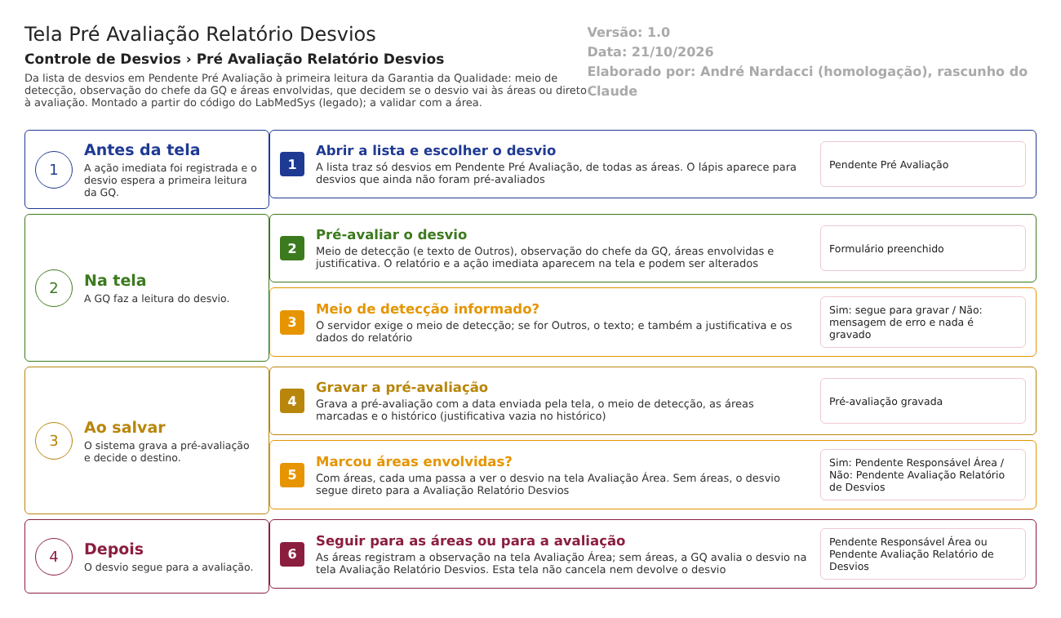
Figura 1 – Fluxograma da tela
- 1. Abrir a lista. A GQ abre Pré Avaliação Relatório Desvios e pesquisa. A lista traz os desvios em Pendente Pré Avaliação.
- 2. Abrir o desvio. O usuário clica no lápis. O sistema mostra o relatório, a ação imediata registrada e os quadros da pré-avaliação, com Data/Hora e Responsável preenchidos.
- 3. Pré-avaliar. O usuário escolhe o meio de detecção (e o texto de Outros, se for o caso), marca as áreas envolvidas, escreve a observação do chefe da GQ e a justificativa, clica em Salvar e confirma. O sistema valida o meio de detecção, o texto de Outros e os dados do relatório.
- 4. Gravar. O sistema grava a pré-avaliação, o meio de detecção, as áreas marcadas e o histórico.
- 5. Decidir o destino. Sem áreas marcadas, o desvio vai para Pendente Avaliação Relatório de Desvios. Com áreas, vai para Pendente Responsável Área. Aparece "Alteração efetuada com sucesso."
- 6. Seguir. Sem áreas, o desvio aparece na tela Avaliação Relatório Desvios; com áreas, cada área o vê na tela Avaliação Área.
- Saídas alternativas: recusa por meio de detecção, texto de Outros ou justificativa faltando (mensagem e nada é gravado); Voltar (sai sem salvar). Esta tela não cancela nem recusa o desvio.
- SITUAÇÕES E HISTÓRICO

  - Situação de entrada e de saída
Operação | Situação de entrada | Situação de saída | Fonte
Salvar sem áreas | Pendente Pré Avaliação | Pendente Avaliação Relatório de Desvios | HSolutions.GQ.UI/Areas/Bloco2/Controllers/PreAvaliacaoRNCController.cs:226
Salvar com áreas | Pendente Pré Avaliação | Pendente Responsável Área | HSolutions.GQ.UI/Areas/Bloco2/Controllers/PreAvaliacaoRNCController.cs:250
Visualizar, Imprimir e Histórico | Pendente Pré Avaliação | Não muda | HSolutions.GQ.UI/Areas/Bloco2/Controllers/PreAvaliacaoRNCController.cs:169-198

O servidor não confere a situação de entrada (RN-GQ-D03-008).
  - O que grava na trilha de auditoria (histórico)
- Salvar: histórico de alteração (HSolutions.GQ.UI/Areas/Bloco2/Controllers/PreAvaliacaoRNCController.cs:370). Fica um registro por campo do desvio que mudou (Situacao, meio de detecção, texto de Outros, e qualquer dado do relatório alterado), com valor antigo, valor novo, usuário, data e hora. A justificativa do histórico fica vazia (o código passa texto vazio) e o campo Justificativa não é registrado como alterado (HSolutions.GQ.Infrastructure/Repository/RepositoryBase.cs:322).
- A pré-avaliação nova e as áreas envolvidas novas entram como ligações novas no desvio (Inferência: o código calcula um registro de inclusão para o que foi adicionado, mas não o grava; HSolutions.GQ.Infrastructure/Repository/RepositoryBase.cs:388-390). A confirmar no teste.
  - O que não grava
- A data e a hora da pré-avaliação não passam pelo relógio do servidor (RN-GQ-026).
- Quem marcou cada área e quando: as áreas guardam só a data de criação do registro, e o código não preenche o usuário de criação (ID_USUARIO_CRIACAO fica zero nas áreas envolvidas e na pré-avaliação nova; Inferência, a confirmar no teste) (HSolutions.GQ.UI/Areas/Bloco2/Controllers/PreAvaliacaoRNCController.cs:237, 253-259).
- A justificativa digitada não aparece na coluna Justificativa do histórico.
- Visualizar, Imprimir e consultas não gravam nada.
- Tabelas do histórico: TBL_LOG_ALTERACAO_GQ e TBL_LOG_ALTERACAO_GQ_ITEM, fora do projeto de banco (RN-GQ-005, a confirmar com o DBA).
- DADOS

  - Tabelas da GQ tocadas
Tabela | Colunas principais | Chaves e ligações | Para que serve nesta tela
TBL_PRE_AVALIACAO_RNC | ID_PRE_AVALIACAO_RNC, IdResponsavel, NomeResponsavel, Justificativa, Observacao, Situacao, DATA_CRIACAO, ID_USUARIO_CRIACAO, ATIVO, LIXEIRA | Chave própria; ligada ao desvio por PreAvaliacaoRNC_Id em TBL_REGISTRO_RNC | A pré-avaliação (observação do chefe da GQ, responsável, data)
TBL_REGISTRO_RNC | Situacao, MetodoDeteccaoNaoConformidade, MetodoDeteccaoNCOutros (até 150 caracteres), Descricao, Observacao, Justificativa, IdResponsavel, NomeResponsavel, PreAvaliacaoRNC_Id | Chave: ID_REGISTRO_RNC | O desvio, lido e atualizado
TBL_AREA_ENVOLVIDA | ID_AREA_ENVOLVIDA, IdAreaEnvolvida, NomeAreaEnvolvida, DATA_CRIACAO, RegistroNaoConformidade_Id, AvaliacaoAreaRegistroDesvio_Id | Liga ao desvio e, depois, à avaliação da área | As áreas que devem opinar
TBL_ACAO_CORRETIVA_IMEDIATA | Descricao (regravada se alterada) | Ligada ao desvio | A ação da etapa anterior
TBL_ITEM_REGISTRO_DESVIO, TBL_LOTE, TBL_REGISTRO_ENTRADA, TBL_ANEXO | Item, lotes, registro de entrada e anexos | Encadeados ao desvio | Também editáveis aqui
TBL_LOG_ALTERACAO_GQ e TBL_LOG_ALTERACAO_GQ_ITEM | campo, valor antigo, valor novo, usuário, data, justificativa | Pelo nome do objeto e id | Histórico (fora do projeto de banco)

Fontes: Hsolutions.GQ.DB/Tables/TBL_PRE_AVALIACAO_RNC.sql, TBL_REGISTRO_RNC.sql, TBL_AREA_ENVOLVIDA.sql, TBL_ACAO_CORRETIVA_IMEDIATA.sql; HSolutions.GQ.Context/Configurations/Bloco2/ControleDesvio/PreAvaliacaoRNCConfiguration.cs:39.
  - O que lê ou grava em outros módulos
Módulo | O que faz | Meio | Fonte
Principal | Lê a lista de áreas para marcar, os locais, equipamentos e a TAG do equipamento; lê o nome da área do usuário | API do Principal (Area/GetAreas, Area/GetAreasPorNome, Equipamento/ListEquipamentosPorDescricao) | HSolutions.GQ.Services/Principal/AreaService.cs:14-42; HSolutions.GQ.Services/Principal/EquipamentoService.cs:13-40; HSolutions.GQ.UI/Areas/Bloco2/Controllers/PreAvaliacaoRNCController.cs:131-148
Principal | Lê os responsáveis de uma área (ação ListarResponsaveisPorArea, sem uso visível nesta tela) | API (Area/GetResponsaveisPorArea) | HSolutions.GQ.UI/Areas/Bloco2/Controllers/PreAvaliacaoRNCController.cs:394-414
Estoque e Produção | Lê itens e lotes pelo mesmo caminho do Relatório de Desvios (para quem altera o item aqui) | API da Produção e do Estoque | HSolutions.GQ.UI/Areas/Bloco2/Controllers/PreAvaliacaoRNCController.cs:482-515
Todos | Não grava em outro módulo. As áreas marcadas são copiadas para a GQ como código e nome | Sem integração de escrita | HSolutions.GQ.UI/Areas/Bloco2/Controllers/PreAvaliacaoRNCController.cs:253-261

